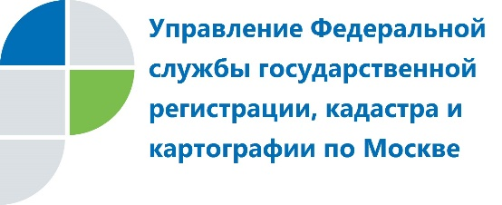
АНОНС
Специалисты столичного Управления Росреестра и Московской городской нотариальной палаты обсудили направления совместной работы
ПОСТ-РЕЛИЗ
В Столичном Росреестре обсудили вопросы взаимодействия с Московской городской нотариальной палатой

В Управлении Росреестра по Москве состоялось заседание рабочей группы с представителями Московской городской нотариальной палаты.
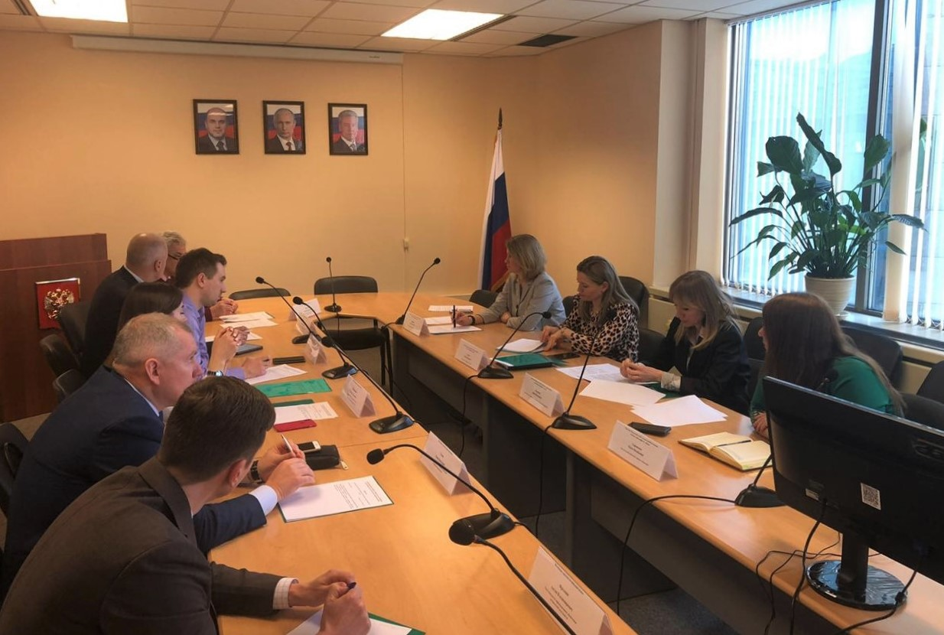
Со вступительным словом к присутствующим обратилась заместитель руководителя Управления Росреестра по Москве Мария Макарова, которая отметила, что: «С февраля 2019 года, когда вступили в силу изменения, в соответствии с которыми нотариусы вправе направлять в Росреестр все удостоверенные документы в электронной форме, в Управление поступило свыше 130 тысяч заявлений от нотариусов, 99,9% из которых – в электронном виде. Причем из общего числа поступивших в Управление заявлений, почти 10% приходится именно на нотариусов, – это весомая доля, и она обуславливает необходимость проведения подобных совещаний для оперативного решения возникающих вопросов и более эффективного взаимодействия».
В ходе совещания обсуждался порядок представления нотариусами заявлений о государственной регистрации ранее возникших прав, а также о праве на наследство, содержащее информацию о завещательном отказе.
Были заслушаны предложения представителей Московской городской нотариальной палаты, касающиеся предоставления некоторых форм заявлений, по которым отсутствуют четкие регламенты. При этом совместно с представителями Управления был выработан механизм, который позволит оптимизировать совместную работу.

Об Управлении Росреестра по Москве
На территории Москвы функции по организации единой системы государственного кадастрового учета недвижимости, государственной регистрации прав на недвижимое имущество и сделок с ним, а также инфраструктуры пространственных данных осуществляет Управление Федеральной службы государственной регистрации, кадастра и картографии по Москве (Управление Росреестра по Москве). Руководителем Управления Росреестра по Москве является Игорь Майданов.
Контакты для СМИ
Пресс-служба
Управления Федеральной службы государственной регистрации, кадастра и картографии (Росреестра) по Москве
+7 (495) 957-68-03 вн.: 48-03
press77rosreestr@yandex.ru
press@mosregistr.ru
www.rosreestr.ru
115 191, г. Москва, ул. Б. Тульская, д. 15

